COLEGIO EMILIA RIQUELME
ÁREA DE HUMANIDADES, LENGUA CASTELLANA
DOCENTE: MARIA ISABEL MAZO ARANGO
GUÍAS DE APRENDIZAJE EN CASA. SEMANA DEL 23 AL 26 DE JUNIO DE 2020

PARA TENER EN CUENTA…
Recuerda que cada día al iniciar el encuentro, realizaré un saludo por WhatsApp para dar la agenda (que es la misma que está en este taller) y las indicaciones necesarias para continuar. Recuerda en lo posible realizar tus actividades directamente en el libro o en el cuaderno para hacer uso de esta inversión que hicieron nuestros padres.
Si por alguna razón no puedes comunicarte en el momento del encuentro, puedes preguntar tus dudas a través del WhatsApp o al correo más adelante.
Recuerda que el horario de actividades académicas es de 7 a 2:30, de lunes a viernes. Después de ese horario deberás esperar hasta que tenga disponibilidad de tiempo para solucionar las inquietudes.

“LA VERDADERA GRANDEZA ES LA HUMILDAD”

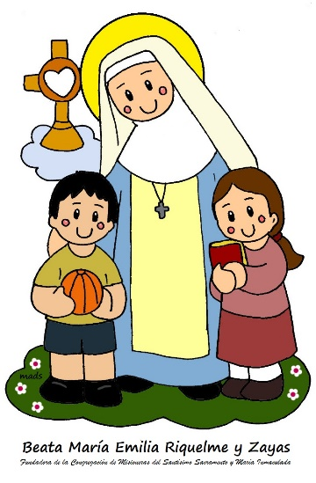

FECHA: MARTES 23 DE JUNIO (1ra hora: 7-8 a.m.)
TEMA: HISTORIA DEL TEATRO
DESARROLLO:
- Durante esta semana le daremos continuidad al tema que iniciamos en días pasados. Para ello te invito a que el día hoy le des una lectura a las páginas 200 y 201.
- Luego, realiza un mapa mental con la información más importante. Agrega imágenes y color.

FECHA: MIÉRCOLES 24 DE JUNIO (5ta hora: 12-1 p.m.)
El encuentro del día de hoy es sincrónico (asistido por videoconferencia)

TEMA: EL TEATRO

DESARROLLO:
- Saludo por WhatsApp
- Invitación a la videoconferencia
- Socialización de las ideas más importantes de la clase anterior.
- Nos acercaremos a la teoría de las páginas 202 a 205. Explicación y socialización

FECHA: JUEVES 25 DE JUNIO (1ra hora: 7-8 a.m.)
TEMA: COMPRENSIÓN DE LECTURA
DESARROLLO:
- Juntas realizaremos la comprensión del texto teatral de la página 196 y 197. Realizar los puntos 5, 6, 10 y 20 de las páginas siguientes.

FECHA: VIERNES 26 DE JUNIO (2da hora: 8-9 a.m.)
Hoy nuestra clase es asincrónica (Classroom)

TEMA: ACTIVIDAD PRÁCTICA DE LA SEMANA
DESARROLLO:
- Saludo por WhatsApp
- Se publicará en Classroom la actividad práctica de la semana.

- Recomendación de la semana:

Mi recomendación de la semana para terminar este mes, es ver el documental sobre la devoción al sagrado corazón de Jesús que podrás encontrar en: https://www.youtube.com/watch?v=BZciErCkpk4
Te invito para que lo veas en compañía de tu familia y para finalizar realices el rosario para la consagración al sagrado corazón de Jesús.
https://www.youtube.com/watch?v=rKoNcU8Lo2I

¡Hoy finalizamos el segundo periodo!
¡Felicitaciones por tus logros!

